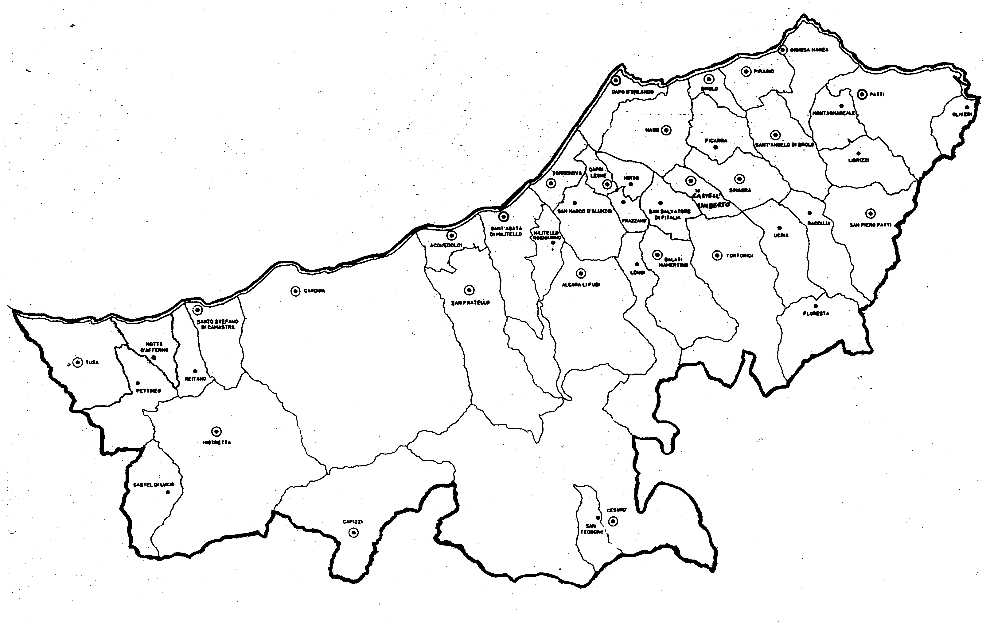
« NELL’UMILE ABITA DIO
E CRESCE L’UOMO NUOVO!»
Carissimi,
la Chiesa svolge efficacemente la sua missione oggi, se sa custodire l’umiltà, come ci ricorda il Santo Padre Papa Francesco.
L’umiltà è certamente frutto di esercizi continui, ma solo in seguito alla contemplazione del vero volto di Dio, come lo abbiamo visto in Gesù. L’umiltà è una condizione che cresce in noi “per contagio”: più lasciamo che il Signore Gesù abiti in noi, più sentiamo crescere la dignità e la grandezza umana nei nostri tratti e nelle nostre relazioni.
Gesù, infatti, “pur essendo Dio, non considerò un privilegio l’essere come Dio, ma svuotò se stesso assumendo una condizione di servo,… umiliò se stesso facendosi obbediente fino alla morte… di croce. Per questo Dio lo esaltò e gli diede il nome che è al di sopra di ogni altro nome” (Fil 2, 1-11).
Anche Maria, la Mamma santissima di Gesù e nostra, ci insegna che l’umiltà consiste nel far posto a Dio, che guarda con compiacimento “l’umile sua serva” perché in Lei può fare le “grandi cose” che ha in cuore per noi e poi farla risplendere fino al punto che “tutte le genti la chiameranno beata!”.
In Gesù, Maria e i Santi possiamo vedere che l’umiltà, oltre a sconfiggere la superbia madre di tutti i vizi e peccati, innalza l’uomo fino alla beatitudine.
Con la mia benedizione  Ignazio Vescovo
Lettera alle
Famiglie

DIOCESI DI PATTI
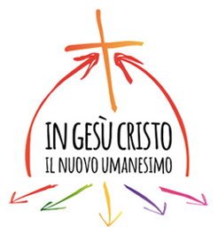

Papa Francesco ci ha affidato l’Esortazione Apostolica Evangelii Gaudium (La gioia del Vangelo) come guida per la vita spirituale e per la missione pastorale con cui annunciare il Vangelo a tutti. In questa pagina offriremo alcuni insegnamenti del S. Padre che ci tornano utili al cammino di fede e di rinnovamento che stiamo attuando in Diocesi.

Una Madre dal Cuore Aperto (eg 46-49)
In questa parte dell’Esortazione Apostolica il Papa presenta la Chiesa che sogna. Con il termine “Chiesa” non intende solo la Gerarchia (Papa, Vescovi, preti), ma l’intera comunità dei battezzati.
La Chiesa “in uscita” è una Chiesa con le porte aperte. Uscire verso gli altri per giungere alle periferie umane non vuol dire correre verso il mondo senza una direzione e senza senso. (…).
La Chiesa è chiamata ad essere sempre la casa aperta del Padre. Uno dei segni concreti di questa apertura è avere dappertutto chiese con le porte aperte. Così che, se qualcuno vuole seguire un mozione dello Spirito e si avvicina cercando Dio, non si incontrerà con la freddezza di una porta chiusa. Ma ci sono altre porte che neppure si devono chiudere. Tutti possono partecipare in qualche modo alla vita ecclesiale, tutti possono far parte della comunità, e nemmeno le porte dei Sacramenti si dovrebbero chiudere per una ragione qualsiasi. Questo vale soprattutto quando si tratta di quel sacramento che è “la porta”, il Battesimo. L’Eucaristia, sebbene costituisca la pienezza della vita sacramentale, non è un premio per i perfetti ma un generoso rimedio e un alimento per i deboli. Queste convinzioni hanno anche conseguenze pastorali che siamo chiamati a considerare con prudenza e audacia. Di frequente ci comportiamo come controllori della grazia e non come facilitatori. Ma la Chiesa non è una dogana, è la casa paterna dove c’è posto per ciascuno con la sua vita faticosa.
Se la Chiesa intera assume questo dinamismo missionario deve arrivare a tutti, senza eccezioni. Però chi dovrebbe privilegiare? Quando uno legge il Vangelo incontra un orientamento molto chiaro: non tanto gli amici e vicini ricchi bensì soprattutto i poveri e gli infermi, coloro che spesso sono disprezzati e dimenticati, « coloro che non hanno da ricambiarti » (Lc 14,14). Non devono restare dubbi né sussistono spiegazioni che indeboliscano questo messaggio tanto chiaro. Oggi e sempre, «i poveri sono i destinatari privilegiati del Vangelo», e l’evangelizzazione rivolta gratuitamente ad essi è segno del Regno che Gesù è venuto a portare. Occorre affermare senza giri di parole che esiste un vincolo inseparabile tra la nostra fede e i poveri. Non lasciamoli mai soli.
Usciamo, usciamo ad offrire a tutti la vita di Gesù Cristo. (…)Se qualcosa deve santamente inquietarci e preoccupare la nostra coscienza è che tanti nostri fratelli vivono senza la forza, la luce e la consolazione dell’amicizia con Gesù Cristo, senza una comunità di fede che li accolga, senza un orizzonte di senso e di vita… « Voi stessi date loro da mangiare » (Mc 6,37).
Sognate anche voi questa Chiesa!

